Bài 2. NGUYÊN TỬ
Thời gian thực hiện: 04 tiết
I. MỤC TIÊU
1. Về kiến thức
- Trình bày được mô hình nguyên tử Rutherford – Bohr (mô hình sắp xếp electron các lớp electron ở vỏ nguyên tử).
- Nêu được khối lượng nguyên tử theo đơn vị quốc tế amu (đơn vị khối lượng nguyên tử).
2. Về năng lực
a) Năng lực chung
- Tự chủ, tự học: Chủ động, tự tìm hiểu về nguyên tử, cấu tạo nguyên tử và giải thích tính trung hòa về điện của nguyên tử.
- Giao tiếp và hợp tác:
+ Sử dụng ngôn ngữ khoa học để diễn đạt về nguyên tử, các hạt tạo thành nguyên tử (proton, electron và neutron).
+ Hoạt động nhóm hiệu quả đúng theo yêu cầu của giáo viên trong khi thảo luận về nguyên tử, đảm bảo các thành viên đều được tham gia, trình bày và báo cáo.
- Giải quyết vấn đề và sáng tạo: Giải quyết vấn đề kịp thời với các thành viên khác trong nhóm để thảo luận hiệu quả, giải quyết các vấn đề trong bài học và hoàn thành các nhiệm vụ học tập.
b) Năng lực khoa học tự nhiên
- Nhận thức khoa học tự nhiên: Trình bày được mô hình nguyên tử Rutherford – Bohr (mô hình sắp xếp electron các lớp electron ở vỏ nguyên tử). Nêu được khối lượng nguyên tử theo đơn vị quốc tế amu (đơn vị khối lượng nguyên tử).
- Tìm hiểu tự nhiên: Quan sát về hình ảnh nguyên tử, mô hình nguyên tử để tìm hiểu cấu trúc đơn giản về nguyên tử trong bài.
- Vận dụng kiến thức, kĩ năng đã học: Giải thích được nguyên tử trung hòa về điện, sử dụng mô hình nguyên tử Rutherford – Bohr để xác định các loại hạt tạo thành của một số nguyên tử trong bài học. Tính được khối lượng nguyên tử theo đơn vị amu dựa vào số lượng hạt cơ bản trong nguyên tử.
3. Về phẩm chất
- Tham gia tích cực hoạt động nhóm phù hợp với khả năng bản thân.
- Cẩn thận, trung thực và thực hiện các yêu cầu của chủ đề bài học.
- Có niềm say mê, hứng thú với việc khám phá và học tập khoa học tự nhiên.
II. THIẾT BỊ DẠY HỌC VÀ HỌC LIỆU
1. Giáo viên
- Mô hình nguyên tử.
- Các hình ảnh theo sách giáo khoa.
- Giấy màu và các viên bi nhựa.
2. Học sinh
- Đọc bài trước khi đến lớp.
III. TIẾN TRÌNH DẠY HỌC
1. Hoạt động 1. Mở đầu
a) Mục tiêu: Tạo được húng thú cho học sinh, dẫn dắt giới thiệu vấn đề, để học sinh biết được chất được tạo nên từ đâu.
b) Nội dung: HS kể tên một số vật thể xung quanh ta. Chọn 1 vật thể và nêu chất tạo nên vật thể đó. Chất được tạo nên từ những hạt nào.
c) Sản phẩm: HS bước đầu nói lên suy nghĩ của bản thân và có hướng điều chỉnh đúng trong nghiên cứu vấn đề.
d) Tổ chức thực hiện
Hoạt động của GV và HS | Nội dung
* Chuyển giao nv học tập
Quan sát mẫu, hình ảnh có trên màn hình máy chiếu và trả lời một số câu hỏi:
1. Kể tên 1 số vật thể xung quanh ta. Chọn 1 số vật thể gần gũi hỏi chất tạo nên nó vd cái bàn đc làm từ gì, xe đạp..)
2. Từ những vật thể đơn giản như bút chì, quyển vở, chai nước đến những công trình nổi tiếng như cầu Long Biên ….đều được cấu tạo nên từ chất. Mỗi chất đều được cấu tạo nên từ những hạt vô cùng bé. Những hạt đó là gì?
* Thực hiện nhiệm vụ học tập
- HS lấy ví dụ.
- GV theo dõi, hỗ trợ hs khi cần.
* Báo cáo kết quả và thảo luận
- GV gọi ngẫu nhiên HS trình bày đáp án, mỗi hs trả lời 1 câu hỏi.
- Các HS khác lắng nghe và bổ sung.
* Đánh giá kết quả thực hiện nhiệm vụ
- GV nêu vấn đề cần tìm hiểu trong bài.
- GV nêu mục tiêu bài học.
2. Hoạt động 2: Hình thành kiến thức
Hoạt động 2.1. Quan niệm ban đầu về nguyên tử
a) Mục tiêu: HS có khái niệm ban đầu về nguyên tử.
b) Nội dung:
- Học sinh làm việc nhóm đôi, cắt giấy thành các mẩu nhỏ.
c) Sản phẩm
- Câu trả lời của học sinh.
d) Tổ chức thực hiện
Hoạt động của giáo viên và học sinh | Nội dung
* Chuyển giao nhiệm vụ học tập  - GV chia lớp các nhóm nhỏ (mỗi nhóm 2 hs) yêu cầu học sinh:  + Cắt giấy thành những mẩu rất nhỏ. Nhóm nào cắt được mẩu nhỏ nhất => giành chiến thắng.  - Trả lời câu hỏi:  + Mẩu giấy có cắt được nhỏ mãi không?  + Theo Đê – mô crit và Đan – tơ, nguyên tử được quan niệm như thế nào? | I. Quan niệm ban đầu về nguyên tử  - Theo Democritus: “Nguyên tử là những hạt rất nhỏ bé, không thể phân chia đươc nữa”.  - Theo Dalton: “Các đơn vị chất tối thiểu (nguyên tử) kết hợp với nhau vừa đủ theo các lượng xác định trong phản ứng hóa học”.
* Thực hiện nhiệm vụ
- Thực hành cắt giấy theo nhóm.
- Thảo luận nhóm trả lời 2 câu hỏi.
- Sau khi thảo luận xong, rút ra kết luận.
* Báo cáo, thảo luận
- Mời đại diện các nhóm trình bày kết quả của mình.
- Các nhóm lắng nghe, nhận xét, bổ sung.
* Đánh giá kết quả thực hiện nhiệm vụ
- GV kết luận về nội dung kiến thức mà các nhóm đưa ra.
Hoạt động 2.2. Mô hình nguyên tử của Rơ-dơ-pho – Bo
a) Mục tiêu: Trình bày được cấu tạo nguyên tử theo mô hình Rutherford – Bohr.
b) Nội dung: Tổ chức HS làm mô hình nguyên tử carbon theo Bohr và trả lời các câu hỏi SGK.
c) Sản phẩm
- Mô hình nguyên tử carbon.
d) Tổ chức thực hiện
Hoạt động của giáo viên và học sinh | Nội dung
* Chuyển giao nhiệm vụ học tập 1.  - GV chiếu hình ảnh nguyên tử, dựa vào thông tin sách giáo khoa: +Theo Rơ-dơ-pho, nguyên tử có cấu tạo như thế nào?  * Thực hiện nhiệm vụ 1  - HS đọc sách giáo khoa và tra lời câu hỏi của GV.  * Báo cáo, thả luận 1  - GV gọi ngẫu nhiên 1 HS trả lời.  - Các HS khác lắng nghe, nhận xét, bổ sung.  * Chốt kiến thức  - GV chiếu slide mô hình nguyên tử theo theo Rơ-dơ-pho. | II. Mô hình nguyên tử của Rơ- dơ-pho – Bo  - Mô hình nguyên tử Rutherford:  - Nguyên tử cấu tạo rỗng.  - Cấu tạo nguyên tử:  + Hạt nhân ở tâm mang điện tích dương.  + Electron ở lớp vỏ mang điện tích âm.  + Electron chuyển động xung quanh hạt nhân như các hành tinh quay quanh Mặt Trời.  - Mô hình nguyên tử của Bo: Các electron chuyển động xung quanh hạt nhân theo từng lớp khác nhau.  + Lớp trong cùng có 2 electron, bị hạt nhân hút mạnh nhất.  + Các lớp khác chứa tối đa 8 electron hoặc nhiều hơn, bị hạt nhân hút yếu hơn
* Chuyển giao nhiệm vụ học tập 2.
- GV chiếu slide, yêu cầu HS đọc sách giáo khoa và trả lời
+ Theo Bo các electron chuyển động xung quanh hạt nhân như thế nào?
+ Số electron ở mỗi lớp bao nhiêu?
* Thực hiện nhiệm vụ 2
- Đọc thông tin SGK và trả lời câu hỏi.
* Báo cáo, thảo luận 2
- GV gọi ngẫu nhiên 1 HS trả lời.
- Các HS khác lắng nghe, nhận xét, bổ sung.
* Chốt kiến thức
- GV chiếu slide mô hình nguyên tử theo theo Bo.
* GV yêu cầu HS mô tả cấu tạo nguyên tử hydrogen và nguyên tử carbon.
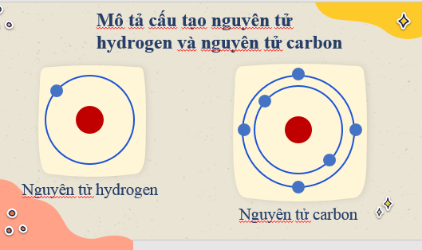
* Chuyển giao nhiệm vụ 3: Làm mô hình nguyên tử carbon theo Bohr
- GV chia lớp thành 4 nhóm.
Chiếu slide phần chuẩn bị, cách tiến hành và trả lời câu hỏi sách giao khoa
- Chuẩn bị: Bìa carton, giấy màu vàng, các viên bi nhựa to màu đỏ và các vien bi nhỏ màu xanh.
- Tiến hành:
+ Gắn bi đỏ vào bìa carton làm hạt nhân nguyên tử carbon.
+ Cắt giấy màu vàng thành 2 đường tròn có bán kính khác nhau và mỗi đường tron có độ đà khoảng 1 cm.
+ Dán các đường tròn lên bìa carton sao cho tâm của hai đường tròn là viên bi màu đỏ.
+ Gắn các viên bi màu xanh lên hai đường tròn màu vàng.
- Thảo luận nhóm và trả lời câu hỏi
?1. Các đường tròn bằng giấy màu vàng biểu diễn gì?
?2. Em hãy cho biết số electron có trng lớp electron thứ nhất và thứ hai của nguyên tử carbon và chỉ ra lớp electron đã chưa tối đa electron.
+ Quan sát Hình 2.1 và cho biết các thành phần cấu tạo nên nguyên tử.
+ Quan sát Hình 2.2, áp dụng mô hình nguyên tử của Bo, mô tả cấu tạo nguyên tử hydrogen và nguyên tử carbon.
* Thực hiện nhiệm vụ 3
- HS làm mô hình nguyên tử carbon theo nhóm.
- GV quan sát, hỗ trợ HS.
* Báo cáo, thảo luận 3
- Các nhóm treo mô hình nguyên tử carbon lên bảng.
- Đại diện 1 nhóm trình bày và trả lời câu hỏi.
- Các nhóm khác lắng nghe, nhận xét, bổ sung.
* Đánh giá kết quả thực hiện nhiệm vụ 3
- GV nhận xét và chiếu một số mô hình nguyên tử Carbon.
Hoạt động 2.3. Tìm hiểu cấu tạo nguyên tử
a) Mục tiêu: Hiểu và vận dụng kiến thức về mô hình nguyên tử theo Rutherford – Bohr.
b) Nội dung:Từ nội dung kiến thức mô hình nguyên tử theo Rutherford – Bohr, học sinh làm việc cặp đôi đọc thông tin sách giáo khoa tìm hiểu cấu tạo hạt nhân nguyên tử và vỏ nguyên tử, quan sát các hình 2.4, 2.6. Trả lời các câu hỏi trang 16,18.
- HS làm việc theo nhóm thực hiện hoạt động trang 17 hoàn thành bảng 2.1 và trả lời câu hỏi
c. Sản phẩm:
Bài làm của học sinh trong 3 phiếu học tập
Phiếu học tập 1
Qua sát hình 2.4 và cho biết  1. Hạt nhân nguyên tử được cấu tạo gồm một hay nhiều hạt? Các hạt đó thuộc cùng một loại hay nhiều loại hạt?  2. Số đơn vị điện tích hạt nhân của Helium bằng bao nhiêu?  Trả lời: 1. Hạt nhân nguyên tử được cấu tạo gồm ...................... hạt. Các hạt đó thuộc .....................................................................................  2. Số đơn vị điện tích hạt nhân của Helium bằng..................................... | 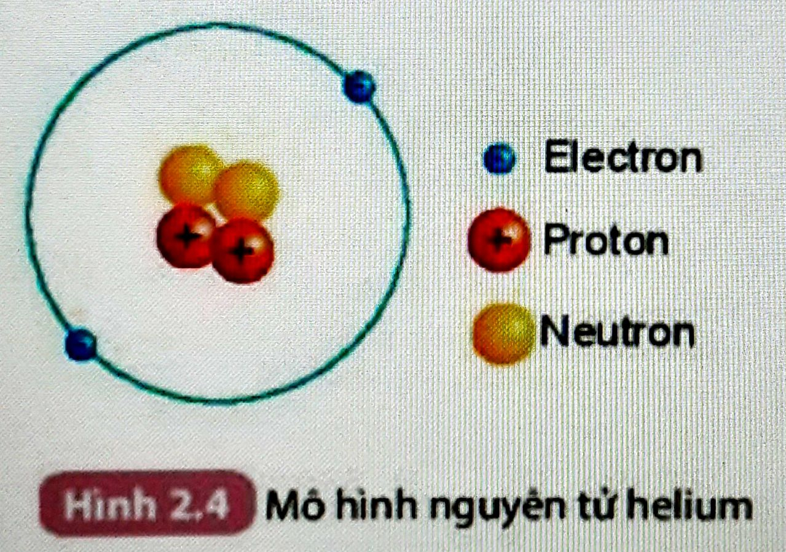

Phiếu học tập số 2.
Quan sát hình 2.6 và cho biết  1. Thứ tự sắp xếp các electron ở vỏ của nguyên tử clorine.  2. Số electrong trên từng lớp ở vỏ nguyên tử clorine | 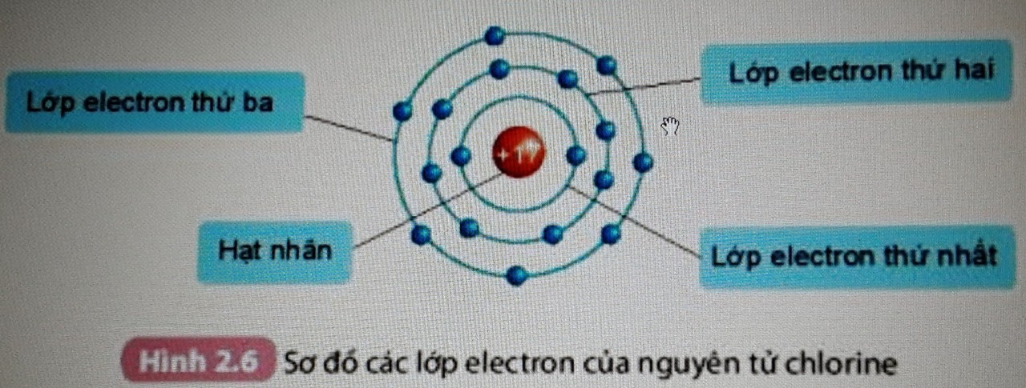
Trả lời:
1. Các electron ở vỏ của nguyên tử clorine sắp xếp................................................................
................................................................................................................................................
..................................................................................................................................................
2. Số electrong trên từng lớp ở vỏ nguyên tử clorine là...........................................................
.................................................................................................................................................
.................................................................................................................................................
d) Tổ chức thực hiện
Hoạt động của giáo viên và học sinh | Nội dung
* Chuyển giao nhiệm vụ học tập  GV giới thiệu kích thước nguyên tử và kích thước hạt nhân, vị trí vỏ nguyên tử.  -Yêu cầu HS hoạt động cặp đôi bàn 1,3,5,... đọc SGK, hoàn thành phiếu học tập số 1, bàn 2,4,6,... đọc SGK, hoàn thành phiếu học tập 2.Thời gian cho mỗi cặp đôi là 5 phút ( Chiếu 2 phiếu học tập)  * Thực hiện nhiệm vụ  Hs: Thực hiện nhiệm vụ tự trả lời câu hỏi vào phiếu học tập  GV: Quan sát giúp đỡ khi cần thiết,  Sau 5 phút tiến hành cho các bàn ( cặp đôi) cạnh nhau trao đổi phiếu học tập và tìm hiểu phần còn lại (bàn 1,3,5,... làm phiếu 2, bàn 2,4,6,... đọc SGK, hoàn thành phiếu học tập 1) trong thời gian 5 phút.  Hs: Thực hiện nhiệm vụ tự trả lời câu hỏi vào phiếu học tập  * Báo cáo, thảo luận  GV: yêu cầu đại diện 1 cặp đôi bàn chẵn và 1 cặp đôi bàn lẻ trả lời trước lớp, Các nhóm khác cho ý kiến chia sẻ.  HS: Thực hiện trả lời và chia sẻ.  Hình 2.4  1. Hạt nhân nguyên tử được cấu tạo gồm nhiều hạt. Các hạt đó thuộc 2loại hạt là proton và neutron  2. Số đơn vị điện tích hạt nhân của Helium bằng 2  Hình 2.6  1. Các electron ở vỏ của nguyên tử clorine sắp xếp lần lượt từ trong( gần hạt nhân nhất) ra phía ngoài xa hạt nhân hơn.  2. Số electrong trên từng lớp ở vỏ nguyên tử clorine là:  Lớp thứ nhất ( trong cùng gần hạt nhân nhất) có 2 e, lớp thứ hai xa hạt nhân hơn có 8 e, lớp thứ ba ở ngoài cùng có 7 e  *Đánh giá kết quả thực hiện nhiệm vụ  - Học sinh nhận xét, bổ sung, đánh giá.  - GV nhận xét và chốt nội dung GV:Chiếu slide đáp án và lưu ý có một loại hạt nhân của nguyên tử Hidro chỉ có 1proton, không có neutron.  GV: Đưa ra kết luận  * Chuyển giao nhiệm vụ học tập số 2  GV: Chia lớp làm 4- 6 nhóm Yêu cầu học sinhQuan sát mô hình nguyên tử trong hình 2.5 và hoàn thành phiếu học tập sau trong thời gian 7 phút:  ( Chiếu mô hình nguyên tử cacbon, niutron và oxygen, và phiếu học tập 3)  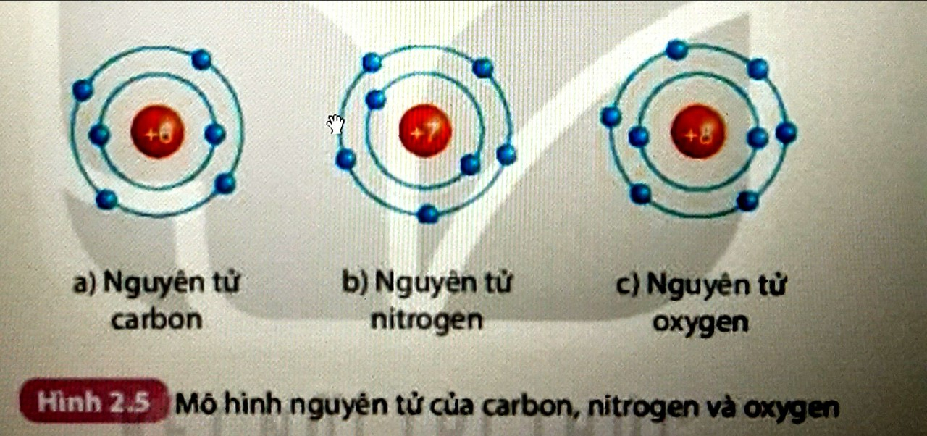  Bảng 2.1  Nguyên tử Số p trong hạt nhân Số e trong vỏ nguyên tử Số lớp e Số e ở lớp e ngoài cùng  Cacbon ? ? ? ?  Oxi ? ? ? ?  Nitrogen ? ? ? ?  1. So sánh số electron trên từng lớp electron tương ứng trong các nguyên tử trên.  2. Số electron ở lớp electron lớp ngoài cùng của vỏ mỗi nguyên tử trên đã được điền tối đa chưa? Cần thêm bao nhiêu electron để lớp electron lớp ngoài cùng của mỗi nguyên tử trên có số electron tối đa?  * Thực hiện nhiệm vụ 2.  HS: thực hiện thảo luận nhóm  GV: Quan sát giúp đỡ các em khi cần.  *Báo cáo kết quả và thảo luận  GV gọi ngẫu nhiên một HS đại diện cho một nhóm trình bày, các nhóm khác bổ sung (nếu có).  *Đánh giá kết quả thực hiện nhiệm vụ  - Học sinh nhận xét, bổ sung, đánh giá.  - Giáo viên nhận xét, đánh giá.  - GV nhận xét và chốt nội dung  Kết luận  Nguyên tử là hạt vô cùng nhỏ gồm hạt nhân mang điện tích dương và vỏ mang điện tích âm. Nguyên tử trung hòa về điện nên tổng số p= tổng số e | III. Cấu tạo nguyên tử  1. Hạt nhân nguyên tử  - Hạt nhân gồm 2 loại hạt là proton(p) mang điện tích dương và neutron( n) không mang điện.  Vd: Hạt nhân nguyên tuẻ Helius gồm 2p và 2n  - Mỗi hạt proton mang 1 đơn vị điện tích dương, kí hiệu +1. Tổng số điện tích( kí hiệu Z) bằng tổng số hạt proton.  2. Vỏ nguyên tử  - Vỏ nguyên tử được tạo nên bởi các electron (e) . Mỗi e mang 1 đơn vị điện tích âm, kí hiệu -1.  - Các e sắp xếp thành từng lớp từ trong ra ngoài cho đến hết. Lớp thứ 1( trong cùng gần hạt nhân nhất) có tối đa 2e, lớp thứ hai có tối đa 8e...  - Các e lớp ngoài cùng quyết định tính chất hóa học của chất.
Hoạt động 2.4. Tìm hiểu khối lượng nguyên tử
a) Mục tiêu: Học sinh hiểu được khối lượng của nguyên tử tập trung hầu hết ở hạt nhân. Vận dụng tính được khối lượng của nguyên tử khi biết số hạt proton, neutron trong hạt nhân.
b) Nội dung:-HS đọc sgk và trả lời câu hỏi 1,2 SGK trang 18.
c. Sản phẩm: Câu trả lời của học sinh
d) Tổ chức thực hiện
Hoạt động của giáo viên và học sinh | Nội dung
* Chuyển giao nhiệm vụ học tập  GV: Giới thiệu khối lượng nguyên tử ( đơn vị là aum) sẽ bằng tổng khối lượng của các hạt trong nguyên tử-Yêu cầu học sinh đọc SGK và trả lời câu hỏi trang 18  * Thực hiện nhiệm vụ  Hs: Thực hiện nhiệm vụ tự trả lời câu hỏi vào phiếu học tập  GV: Quan sát giúp đỡ khi cần thiết,  * Báo cáo, thảo luận  GV: yêu cầu đại diện 1 hs trả lời trước lớp, Các hs khác cho ý kiến chia sẻ.  HS: Thực hiện trả lời và chia sẻ.  *Đánh giá kết quả thực hiện nhiệm vụ  - Học sinh nhận xét, bổ sung, đánh giá.  - GV nhận xét và chốt nội dung | IV. Khối lượng nguyên tử  Khối lượng nguyên tử = khối lượng hạt nhân = Tổng số p + tổng số n ( aum)
3. Hoạt động 3. Luyện tập
a) Mục tiêu
- Ôn tập, đánh giá HS sau khi học xong bài.
b) Nội dung
- HS thảo luận nhóm hoàn thành phiếu học tập 3.
c) Sản phẩm
- Phiếu học tập 3
PHIẾU HỌC TẬP 3
Bài 1. Hoàn thành thông tin trong bảng sau
Nguyên tử | Số proton | Số neutron | Số electron | Điện tích hạt nhân
Hydrogen | 1 | 0
Carbon |  | 6 | 6
Phosphorus | 15 | 16
Bài 2. Nguyên tử nitrogen và silicon có số electron lần lượt là 7 và 14. Hãy cho biết nguyên tử nitrogen và silicon có bao nhiêu lớp electron và có bao nhiêu electron ở lớp ngoài cùng.
Bài 3. Quan sát hình hãy cho biết:
a) Số proton, neutron, electron trong mỗi nguyên tử carbon và aluminium.
b) Khối lượng nguyên tử carbon và aluminium.
Nguyên tử carbon | Nguyên tử aluminium

Bài 4. Aluminium là kim loại có nhiều ứng dụng trong thực tiễn, được dùng làm dây dẫn điện, chế tạo các thiết bị, máy móc trong công nghiệp và nhiều đồ dùng sinh hoạt. Cho biết tổng số hạt trong hạt nhân nguyên tử aluminium là 27, số đơn vị điện tích hạt nhân là 13. Nêu cách tính số hạt mỗi loại trong nguyên tử aluminium và cho biết điện tích hạt nhân của aluminium.

- Dự kiến sản phẩm
PHIẾU HỌC TẬP 3
Bài 1. Hoàn thành thông tin trong bảng sau
Nguyên tử | Số proton | Số neutron | Số electron | Điện tích hạt nhân
Hydrogen | 1 | 0 | 1 | +1
Carbon | 6 | 6 | 6 | +6
Phosphorus | 15 | 16 | 15 | +15
Bài 2.
- Đối với nguyên tử nitrogen có 7 electron được sắp xếp vào 2 lớp
+ Lớp thứ nhất có 2 electron.
+ Lớp thứ hai có 5 electron.
=> Nguyên tử nitrogen có 5 electron ở lớp ngoài cùng.
- Đối với nguyên tử silicon có 14 e được sắp xếp vào 3 lớp.
+ Lớp thứ nhất có 2 electron.
+ Lớp thứ hai có 8 electron.
+ Lớp thứ ba có 4 electron.
⇒ Nguyên tử silicon có 4 electron lớp ngoài cùng.
Bài 3. * Nguyên tử carbon
a. Trong nguyên tử carbon có 6 proton; 6 neutron; 6 electron.
b. Trong nguyên tử carbon có 6 proton; 6 neutron nên khối lượng của một nguyên tử carbon là: 6.1 + 6.1 = 12 (amu)
* Nguyên tử aluminium
a. Trong nguyên tử aluminium có 13 proton; 14 neutron; 13 electron.
b. Trong nguyên tử aluminium có 13 proton; 14 neutron nên khối lượng của một nguyên tử aluminium là: 13.1 + 14.1 = 27 (amu)
Bài 4. Số đơn vị điện tích hạt nhân = Số proton = Số electron = 13
Số hạt trong hạt nhân nguyên tử = số proton + số neutron
⇒ 27 = 13 + số neutron
⇒ số neutron = 27 - 13 = 14.
Aluminium có 13 proton ⇒ Điện tích hạt nhân của aluminium: +13.

d) Tổ chức thực hiện
Hoạt động của giáo viên và học sinh | Nội dung
* Chuyển giao nhiệm vụ học tập
GV chia lớp thành 4 nhóm. Phát phiếu học tập số 3.
+ Nhóm 1: câu 1
+ Nhóm 2: Câu 2
+ Nhóm 3: Câu 3
+ Nhóm 4: Câu 4.
* Thực hiện nhiệm vụ
HS thảo luận nhóm và hoàn thành phiếu học tập 3
*Báo cáo kết quả và thảo luận
- GV gọi các nhóm trình bày bài làm của nhóm mình.
- Các nhóm khác nhận xét và đối chiếu với kết quả của GV chiếu trên Slide.
* Đánh giá kết quả thực hiện nhiệm vụ
GV đánh giá bài làm của các nhóm.
4. Hoạt động 4. Vận dụng
a) Mục tiêu
- Vận dụng kiến thức đã học vào một số chất trong cuộc sống.
- Phát triển năng lực tìm hiểu đời sống.
b) Nội dung
- HS ghi được chú thích các hạt tương ứng trong mô hình cấu tạo nguyên tử.
- Tìm hiểu ý nghĩa một số kí hiệu HB, 2B và 6B được ghi trên một số loại bút chì.
c) Tổ chức thực hiện
Hoạt động của giáo viên và học sinh | Nội dung
* Chuyển giao nv và nhận nv
- GV chiếu Slide câu hỏi vận dụng
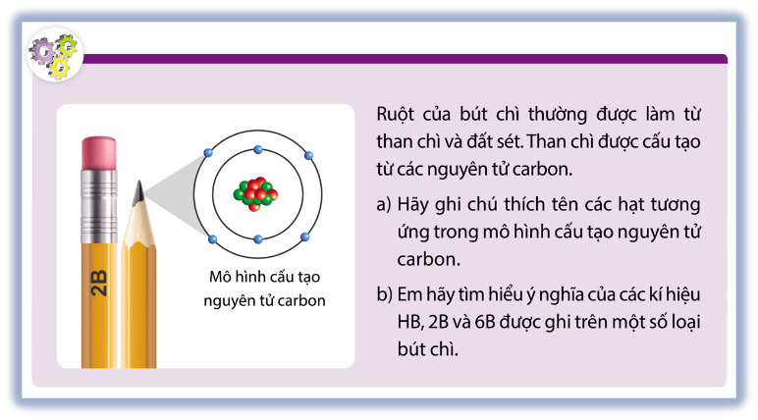
-Yêu cầu HS làm cá nhân và trả lời câu hỏi.
* Thực hiện nhiệm vụ
- HS suy nghĩ và ghi lại câu trả lời.
* Báo cáo, thảo luận
- GV gọi ngẫu nhiên 1 số HS trả lời câu hỏi.
- Các HS khác lắng nghe và nhận xét.
* Tổng kết, chốt kiến thức
- GV chiếu slide và tổng kết.

GV hướng dẫn nhắc nhở HS chuẩn bị cho bài học tiếp theo
- Học bài, làm bài tập trong sách bài tập.
- Làm mô hình một số nguyên tố theo mô hinh của Bohr.
Bài 3. Nguyên tố hóa học. Tìm hiểu SGK, tham khảo internet về các nguyên tố hóa học.

Phụ lục
CÂU HỎI TRẮC NGHIỆM BÀI 2 – NGUYÊN TỬ
Câu 1: Thành phần cấu tạo của hầu hết của các loại nguyên tử gồm:
A. proton và electron. B. neutron và electron.
C. proton và neutron. D. proton, neutron và electron.
Câu 2: Trong nguyên tử các hạt mang điện là
A. neutron, electron. B. proton, electron.
C. proton, neutron, electron. D. proton, neutron.
Câu 3: Hạt mang điện trong hạt nhân nguyên tử là
A. electron. B. proton.
C. neutron. D. proton và neutron.
Câu 4: Vỏ nguyên tử được tạo nên từ loại hạt nào sau đây?
A. Electron. B. Proton.
C. Proton, neutron, electron. D. Proton, neutron.
Câu 5: Hầu hết hạt nhân nguyên tử cấu tạo bởi hạt
A. proton và electron. B. neutron và electron.
C. proton và neutron. D. proton, neutron và electron.
Câu 6: Trong một nguyên tử
A. số proton = số neutron. B. số electron = số neutron.
C. số electron = số proton. D. số electron = số proton + số neutron.
Câu 7: Số electron trong nguyên tử Fe (có số proton =26) là
A. 20. B. 21. C. 26. D. 25.
Câu 8: Điền từ còn thiếu vào chỗ trống: “Nguyên tử là hạt vô cùng nhỏ và .(1). về điện. Nguyên tử gồm hạt nhân mang điện tích dương và vỏ tạo bởi .(2). mang .(3).”
A. (1): trung hòa; (2): hạt nhân; (3): điện tích âm.
B. (1): trung hòa; (2): một hay nhiều electron; (3): không mang điện.
C. (1): không trung hòa; (2): một hạt electron; (3): điện tích dương.
D. (1): trung hòa; (2): một hay nhiều electron; (3): điện tích âm.
Câu 9: Đây là sơ đồ nguyên tử nào?
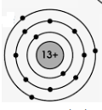
A. Carbon. B. Postassium. C. Aluminium. D. Iron
Câu 10: Đây là sơ đồ nguyên tử nào?
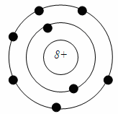
A. Carbon B. Hydrogen. C. Neon. D. Oxygen.
Câu 11. Nguyên tử X có 19 proton. Số electron của X là
A. 17. B. 18. C. 19. D. 20
Câu 12. Số electron tối đa ở lớp thứ nhất là
A. 1 B. 2 C.3. D.4
Câu 13. Nguyên tử X có 9 electron, lớp ngoài cùng của nguyên tử X có số electron là
A. 1. B.2. C.7. D.8
Câu 14. Nguyên tử X có 11 hạt proton và 12 neutron. Tổng số hạt trong nguyên tử X là
A. 23. B.34. C. 35. D.46.
Câu 15. Có các phát biểu sau về nguyên tử:
(a) Điện tích hạt proton bằng điện tích hạt electron
(b) Khối lượng hạt proton bằng khối lượng hạt electron.
(c) Khối lượng nguyên tử tập trung chủ yếu ở hạt nhân.
(d) Trong nguyên tử luôn có số proton bằng số electron.
Số phát biểu đúng là
A. 1. B. 2. C. 3 D. 4.
Câu 16. Nguyên tử magnesium có 12 hạt proton và 12 hạt neutron. Khối lượng nguyên tử magnesium là
A. 24 amu. B. 23 amu. C. 25 amu. D. 26 amu.

